

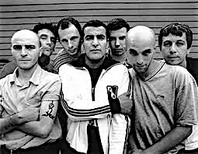
Paroles "Le chant des partisans"

Ami, entends-tu le vol noir des corbeaux sur nos plaines?
Ami, entends-tu les cris sourds du pays qu'on enchaîne?
Ohé partisans, ouvriers et paysans c'est l'alarme
Ce soir l'ennemi connaîtra le prix du sang et des larmes

Refrain:
Motivés motivés, il faut rester motivé
Motivés motivés, il faut se motiver
Motivés motivés, soyons motivés
Motivés motivés, motivés motivés

C'est nous qui brisons les barreaux des prisons pour nos frères
La haine à nos trousses et la faim qui nous pousse, la misère
Il y est des pays ou les gens au creux des lits font des rêves
Chantez compagnons, dans la nuit la liberté vous écoute

Refrain

Ici chacun sait ce qu'il veut, ce qu'il fait quand il passe
Ami, si tu tombes, un ami sort de l'ombre à ta place
Ohé partisans ouvriers et paysans c'est l'alarme
Ce soir l'ennemi connaîtra le prix du sang et des larmes

Refrain

On va rester motivés pour le face à face
On va rester motivés quand on les aura en face
On va rester motivés on veut que ça se sache
On va rester motivés pour la lutte des classes

Refrain (*3)


